คู่มือโปรแกรมเมอร์
โครงสร้างซอฟต์แวร์ส่วนพิสูจน์ตน

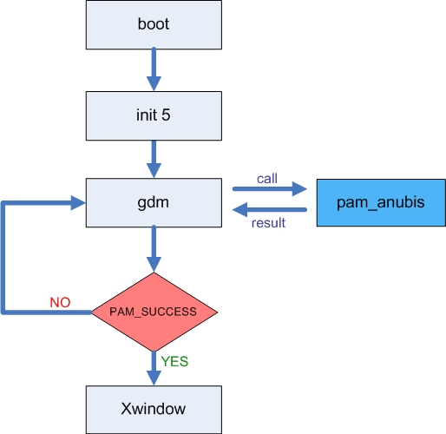

(ก)
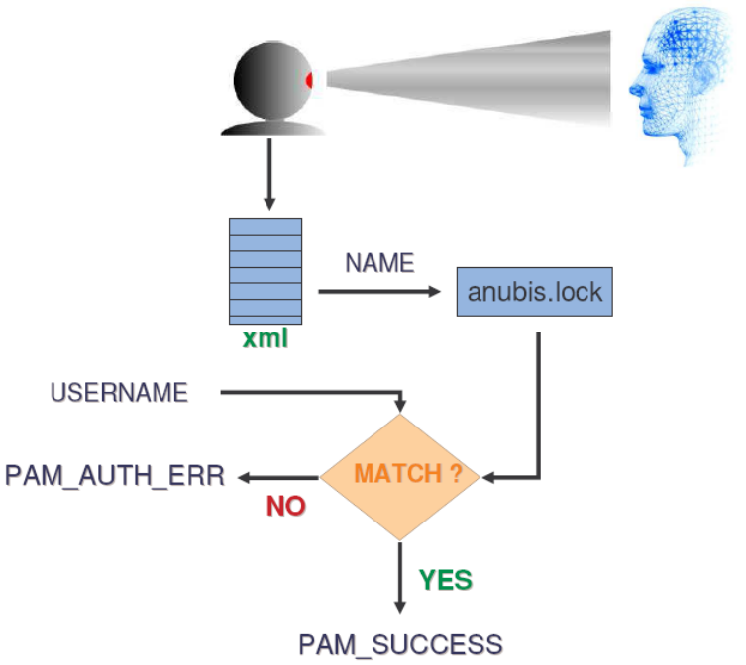
(ข)

รูปที่ 1 (ก) แสดงโครงสร้างซอฟต์แวร์การเรียกใช้มอดูลพิสูจน์ตน
รูปที่ 1 (ข) แสดงโครงสร้างซอฟต์แวร์ในการพิสูจน์ตนผู้ใช้

1.1 Input/Output Specification
Input Specification ข้อมูลรับเข้า คือ ชื่อบัญชีผู้ใช้ที่จะเข้าใช้งานระบบ และภาพใบหน้าของผู้ใช้คนนั้นซึ่งได้จากกล้องเว็บแคม
Output Specification ข้อมูลออก คือ Xwindow
1.2 functional Specification
pam_anubis มอดูลที่ใช้ในการพิสูจน์ตน โดยใช้เฟรมเวิร์คของ PAM ในการดำเนินการซึ่ง แอพลิเคชันต่างๆ เช่น login gdm ssh ฯลฯ เรียกใช้ในการประมวลผล
pam_sm_authenticate() ฟังก์ชั่นหลักสำหรับการพิสูจน์ตนของมอดูล PAM
pam_get_user() ดึงค่าข้อมูลผู้ใช้ สำหรับการประมวลผล
pam_set_item() ตั้งค่าข้อมูลสำหรับการพิสูจน์ตน
execl() เพื่อสั่งรัน anubisrecog ในการตรวจสอบผู้ใช้

2. โครงสร้างซอฟต์แวร์ส่วนเพิ่มชื่อบัญชีผู้ใช้

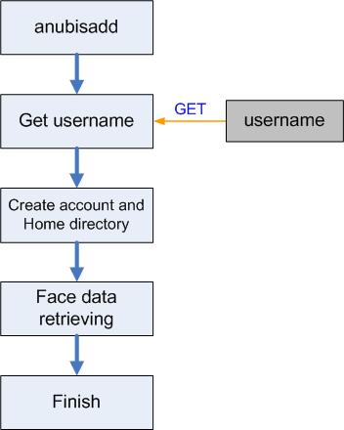

รูปที่ 2 แสดงโครงสร้างซอฟต์แวร์ส่วนการเพิ่มชื่อบัญชีผู้ใช้

2.1 Input/Output Specification
Input Specification ข้อมูลรับเข้า คือ ชื่อบัญชีผู้ใช้ที่จะเพิ่มเข้าสู่ระบบ และภาพใบหน้าของผู้ใช้คนนั้นซึ่งได้จากกล้องเว็บแคม
Output Specification ข้อมูลออก คือ ชื่อบัญชีผู้ใช้คนใหม่ถูกเพิ่มเข้ามาในระบบและข้อมูล ใบหน้าของผู้ใช้ถูกเก็บในฐานข้อมูล
2.2 functional Specification
anubisadd เพื่อเพิ่มชื่อผู้ใช้คนใหม่ในระบบ
fork() เพื่อแตกโปรเซสให้ทำงานพร้อมไปกับโปรเซสเดิม
execl() เพื่อรันคำสั่ง adduser เพื่อเพิ่มผู้ใช้ในระบบและสร้าง home directory และ anubissampling เพื่อแสดงไดอะล็อกสำหรับเก็บข้อมูลในหน้า
getpwnam() เพื่อดึงค่าข้อมูลในไฟล์ /etc/passwd ของผู้ใช้คนดังกล่าว

3. โครงสร้างซอฟต์แวร์ส่วนลบชื่อบัญชีผู้ใช้

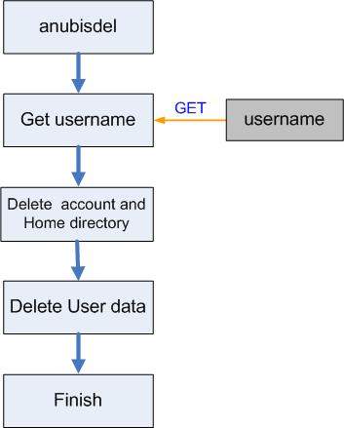

รูปที่ 3 แสดงโครงสร้างซอฟต์แวร์ส่วนการลบชื่อบัญชีผู้ใช้
3.1 Input/Output Specification
Input Specification ข้อมูลรับเข้า คือ ชื่อบัญชีผู้ใช้ที่จะลบออกจากระบบ
Output Specification ข้อมูลออก คือ ชื่อบัญชีผู้ใช้คนนั้น รวมถึงข้อมูลของผู้นั้นถูกลบจากระบบ

3.2 functional Specification
anubisdel เพื่อลบชื่อผู้ใช้ในระบบ
fork() เพื่อแตกโปรเซสให้ทำงานพร้อมไปกับโปรเซสเดิม
execl() เพื่อเรียกคำสั่ง deluser เพื่อลบผู้ใช้งานในระบบ
getpwnam() ดึงข้อมูลจากไฟล์ /etc/passwd เพื่อใช้ในการลบผู้ใช้ออกจากระบบ

